Муниципальное автономное дошкольное образовательное учреждение

«Детский сад №6» г.Емвы

Развитие мелкой моторики рук

детей дошкольного возраста

(Рекомендации для родителей, воспитателей)

Выполнила:
Кутькина Татьяна Борисовна,
воспитатель МАДОУ
«Детский сад №6» г.Емвы

г.Емва, 2020
У большинства современных детей отмечается общее моторное отставание, в особенности у детей городских. Сейчас даже в детские сады просят приносить обувь на липучках, чтобы воспитателям не брать на себя труд учить ребенка завязывать шнурки. Еще 20 лет назад родителям, а вместе с ними и детям, приходилось больше делать руками: перебирать крупу, стирать белье, вязать, вышивать. Сейчас же на каждое занятие есть по машине. Следствием слабого развития общей моторики детей, в том числе и их рук, становится общая неготовность большинства современных детей к письму или проблемы с речевым развитием. С большой долей вероятности можно заключить, что если с речью не все в порядке, это наверняка проблемы с моторикой. Однако даже если речь ребенка в норме – это вовсе не значит, что ребенок хорошо управляется со своими руками.
Если в возрасте 4-5 лет завязывание шнурков вызывает у ребенка затруднения, а из пластилина, кроме шариков и колбасок ничего не лепится, если в 6 лет пришивание настоящей пуговицы – невыполнимая и опасная задача – значит, и ваш ребенок не исключение. К сожалению, о проблемах с координацией движений и мелкой моторикой большинство родителей узнают только перед школой. Это оборачивается форсированной нагрузкой на ребенка: кроме усвоения новой информации, приходится еще учиться удерживать в непослушных пальцах карандаш. Следует помнить, что развитие тонкой координации движений и ручной умелости предполагает известную степень зрелости структур головного мозга, от них зависит управление движениями руки, поэтому ни в коем случае нельзя ребёнка заставлять. Чем можно объяснить тот факт, что сейчас появилось так много игрушек-шнуровок? Ведь у теперешних родителей в детстве таких игрушек не было, тем не менее, выросли они нормальными людьми. Возникает недоумение, зачем это все надо? Возьмем для примера игры-шнуровки Марии Монтессори:
- развивают сенсомоторную координацию, мелкую моторику рук;
– развивают пространственное ориентирование, способствуют пониманию понятий «вверху», «внизу», «справа», «слева»;
– формируют навыки шнуровки (шнурование, завязывание шнурка на бант);
– способствуют развитию речи;
– развивают творческие способности.

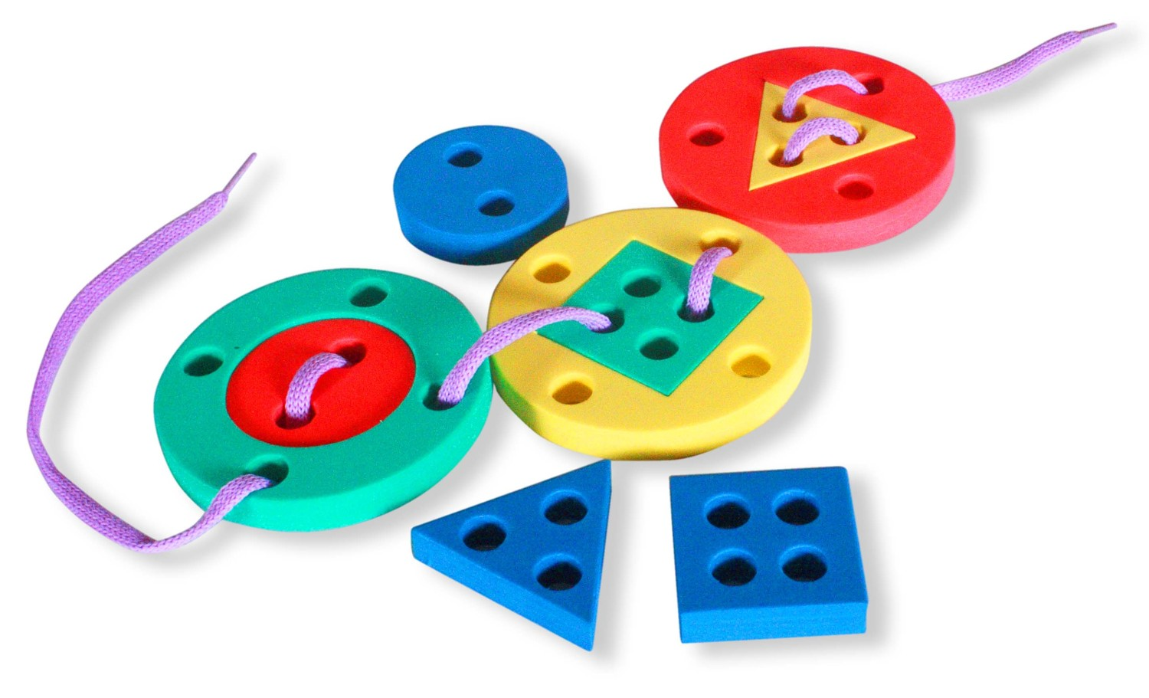

В играх со шнурованием также развивается глазомер, внимание, происходит укрепление пальцев и всей кисти руки (мелкая моторика), а это в свою очередь влияет на формирование головного мозга и становление речи. А также, что немаловажно, игры-шнуровки Монтессори косвенно готовят руку к письму и развивают усидчивость. Познают мир «руками» не только крохотные малыши – игрушки, которые требуют работы кисти, пальцев полезны и детям постарше. Мария Монтессори почти сто лет назад давала своим детям кусочки кожи с дырками и шнурки – и руки развивает, и сосредотачиваться учит, и в жизни пригодится. Нам, в отличие от Монтессори, не придется сидеть с ножницами и тряпочками. Можно просто купить «игру-шнуровку» – набор из разноцветных шнурков и башмака, пуговицы, «куска сыра» или какой-нибудь еще деревянной штуки с дырками. Иногда к ним прилагается еще и деревянная иголка. Представляете, как приятно девочке заполучить запретные иголку с ниткой и стать «совсем как мама».

Практические рекомендации для родителей

Упражнения для развития тактильной чувствительности
и сложнокоординированных движений пальцев и кистей рук:

Как можно чаще, даже в очереди, рисуйте ребенку всевозможные лабиринты. Пусть «пройдет» по ним карандашом. Чтобы занятие не наскучило, лучше всего объяснить, что это за лабиринт, куда он ведет, и кто по нему должен пройти.

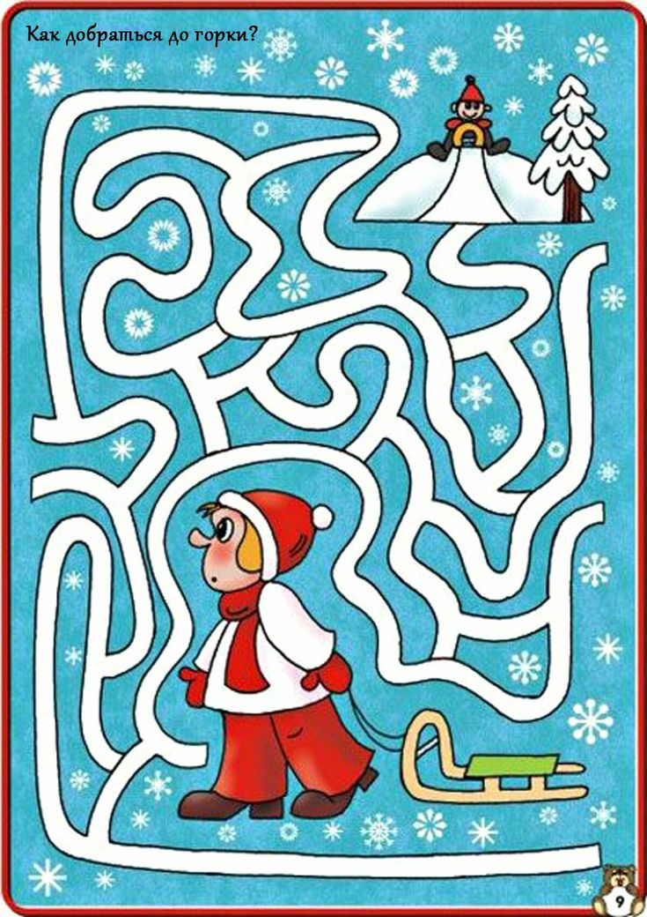

Обведение любых вкладышей из серии «рамки и вкладыши Монтессори» полезно для развития руки, не менее полезно их заштриховывать. Каждую фигурку следует штриховать под разным углом наклона и с различной степенью густоты линий. Хорошо, если штрихование получится разной степени интенсивности: от бледного, еле заметного до яркого, темного. Полезно также штрихование сеткой. Во всех случаях ребенку нужны образцы, так что поштриховать придется и вам. Обводить можно все, что попадется под руку: дно стакана, перевернутое блюдце, собственную ладонь, ложку и т.д. Особенно подходят для этой цели формочки для приготовления печений или кексов.

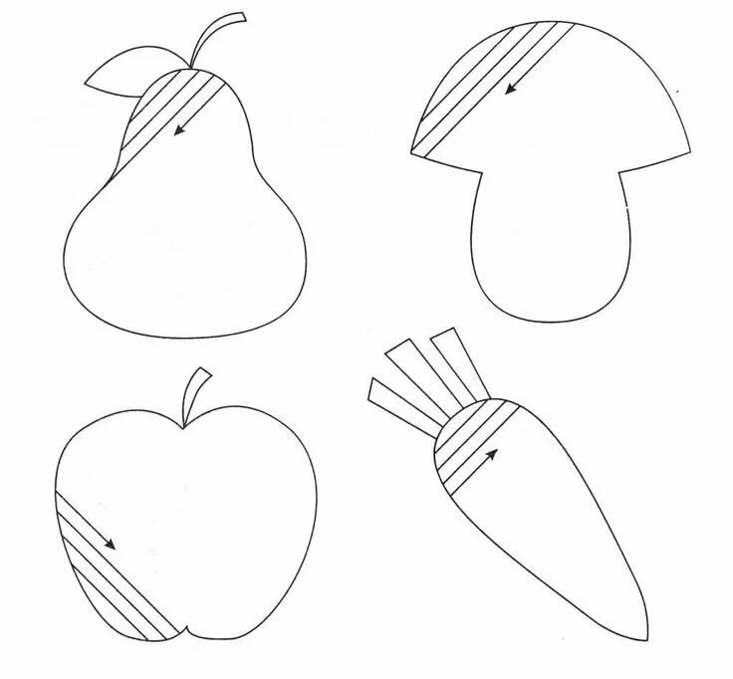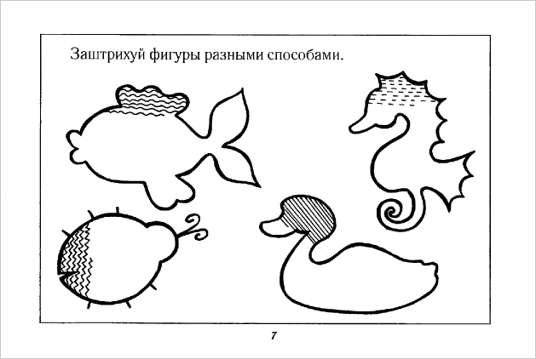

Для детей от 1 года до 3-х лет лучше всего подходят шнуровки фабричного производства, как объемные, так и плоские. Они безопасны и прочны. Для 4-х летнего ребенка задание следует усложнить, приблизив к реальности. Проткните шилом или гвоздем дырки в толстом картоне. Эти дырки должны располагаться в каком-либо порядке и представлять собой геометрическую фигуру, рисунок или узор. Пусть малыш самостоятельно вышьет этот узор с помощью большой «цыганской» иглы и толстой яркой нитки. Пришивание настоящей пуговицы настоящей иголкой вполне под силу 4-х летнему ребенку, под Вашим наблюдением, конечно.

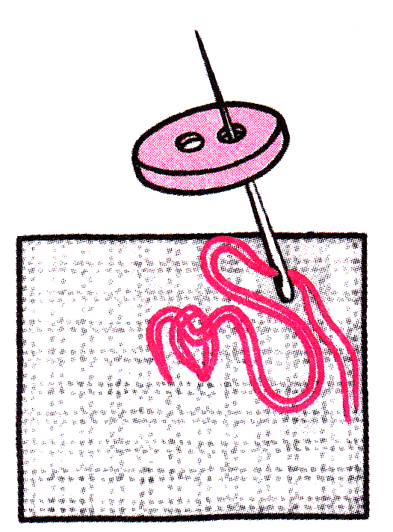

Отлично развивает руку разнообразное нанизывание. Нанизывать можно все что нанизывается: пуговицы, бусы, рожки и макароны, сушки и т.п. Можно составлять бусы из картонных кружочков, квадратиков, сердечек, листьев деревьев, в том числе сухих, ягод рябины. Научиться прокалывать аккуратные дырочки тоже полезно.
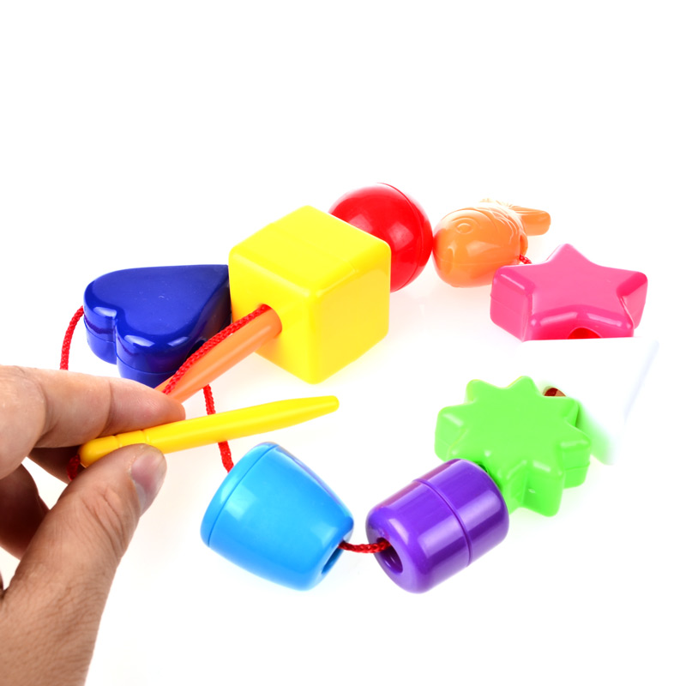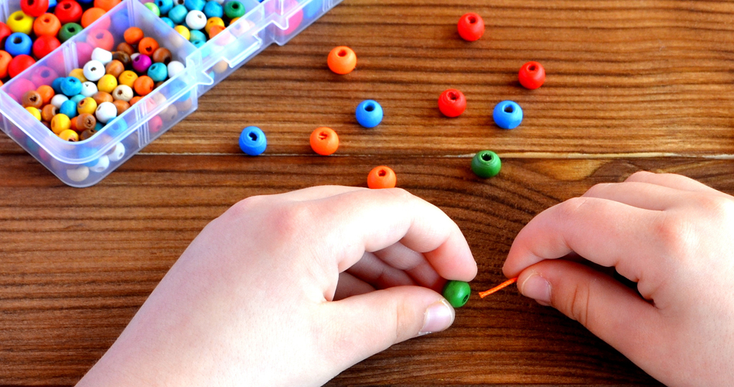

Нарисуйте на листочке в клеточку несложную дорожку, если малышу не составит труда ее точно перерисовать, нарисуйте дорожку посложней.

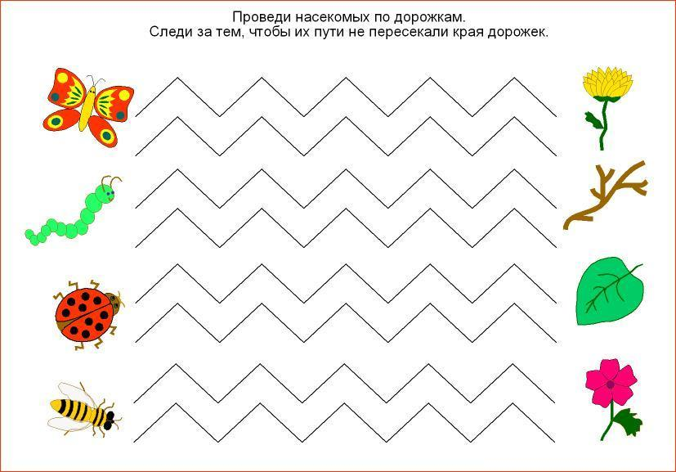

Аппликации доступны с весьма раннего возраста. Если ребенок еще мал, и вы опасаетесь дать ему ножницы, пусть рвет руками картинки из журнала или газеты – как получится; а вы будете наклеивать вырванные кусочки на чистый листок, придавая им какую-либо форму. Может получиться осмысленный коллаж.
С 3-х лет (иногда и раньше) можно учиться вырезать ножницами, главное чтоб они были безопасными, с закругленными концами. Для начала удобней вырезать геометрические формы и фигурки из всё тех же цветных журналов, и клеящим карандашом, закреплять их на листе. Игра на вырезание узоров из в несколько раз сложенных листочков бумаги имеет неоспоримое преимущество. Как бы ни коряво вырезал ребенок, все равно получиться узор, отдаленно напоминающий снежинку или звездочку.

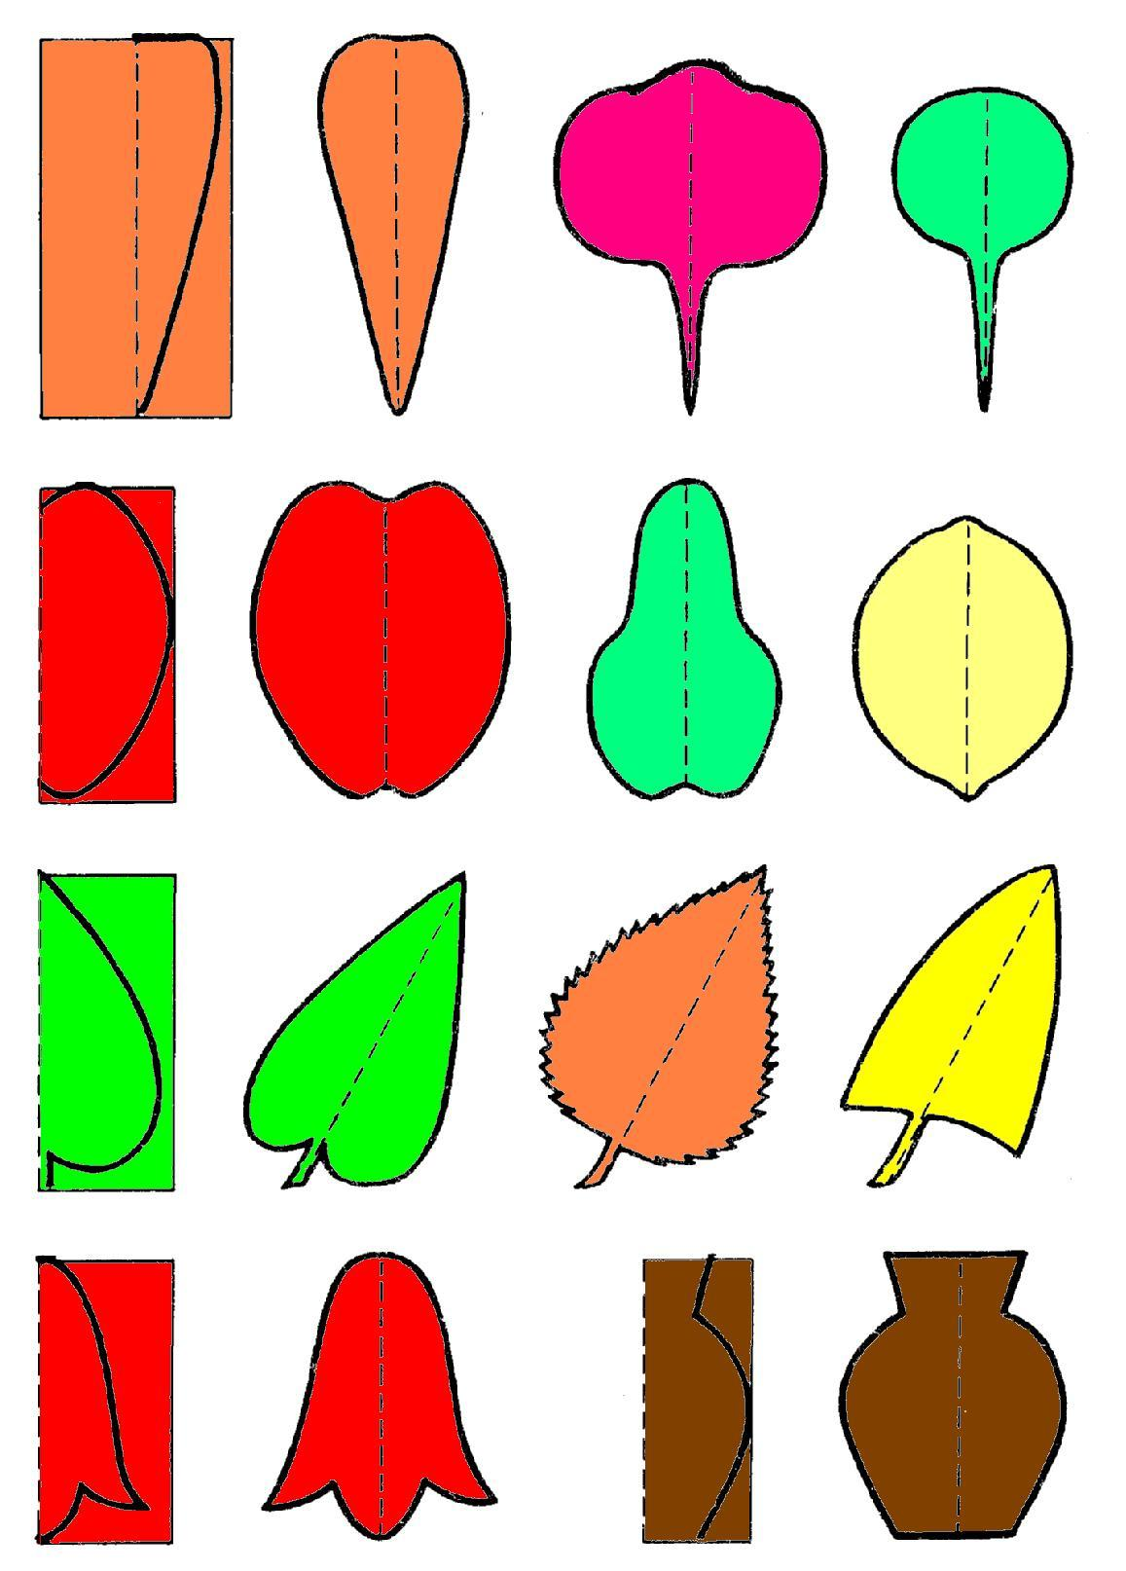
Плетение бумажных ковриков из разноцветных полосок бумаги – задание на тренировку руки и на аккуратность.

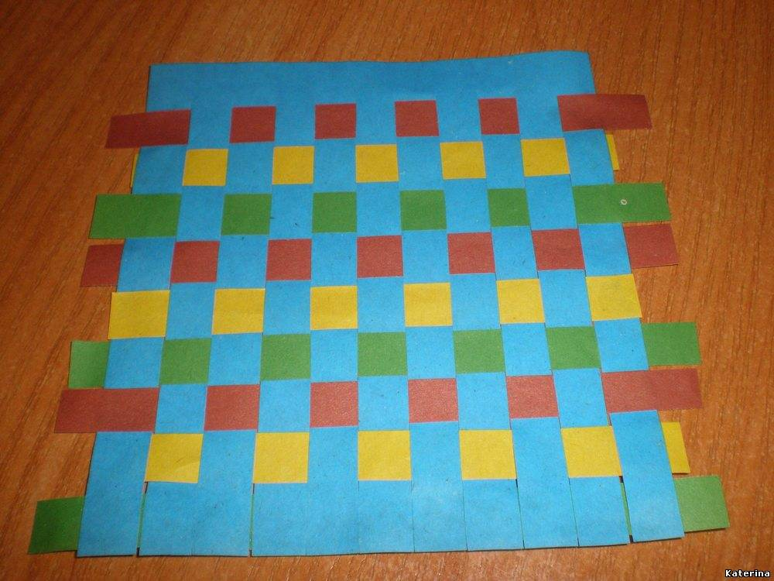

Лепить из пластилина можно начинать уже в 2 года, главное подбирать доступные задания и не забывать мыть руки. Лепим колбаски, колечки, шарики; режем пластилиновую колбаску пластмассовым ножом на множество мелких кусочков, а потом слепляем кусочки снова. Из каждого маленького кусочка делаем лепешку или монетку. Можно надавить на нашу лепешку настоящей монеткой, чтобы получить отпечаток. Если пластилин по какой-то причине вас пугает можно изготовить для малыша соленое тесто. Игра доставит удовольствие вне зависимости от результата.
Вот рецепт: мука, соль, вода, подсолнечное масло. Мука и соль берется в одинаковом количестве, а воды на треть меньше (например, на стакан муки стакан соли, 2/3 стакана воды, ст. ложка масла). Перемешать и замесить. Если лепится плохо, добавить воды. Тесто может долго хранится в холодильнике в целлофановом пакете. Чтобы вылепленные фигурки стали твердыми, запекайте их в духовке, чем дольше, тем лучше. Затвердевшие фигурки можно будет раскрасить красками. Всякий раз, когда вы готовите настоящее тесто, давайте кусочек полепить и малышу.

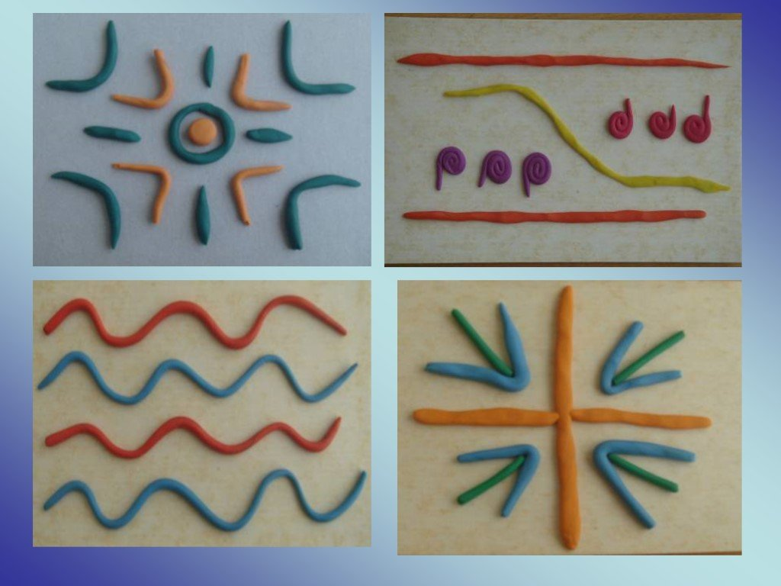

Если ваш ребенок крайне неохотно рисует кистью, предложите ему порисовать пальцами. Можно рисовать одним, двумя, а можно сразу всеми пальцами одновременно: каждый пальчик опускается в краску определенного цвета, а потом по очереди ставится на бумагу. Так получается салют или бусы или еще что-нибудь. Лучше всего рисунок закончить фломастерами или карандашами.

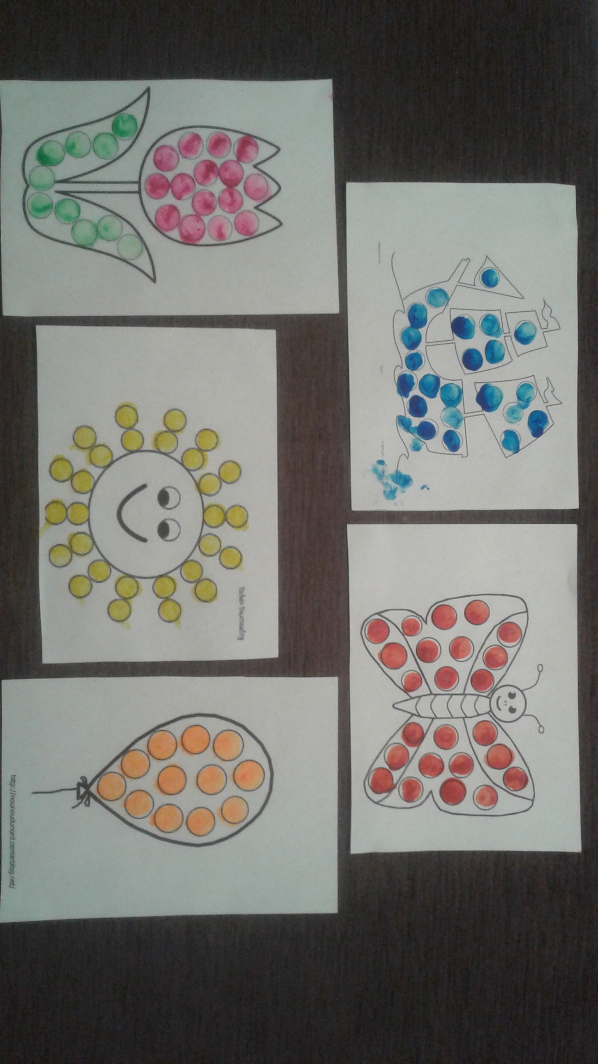

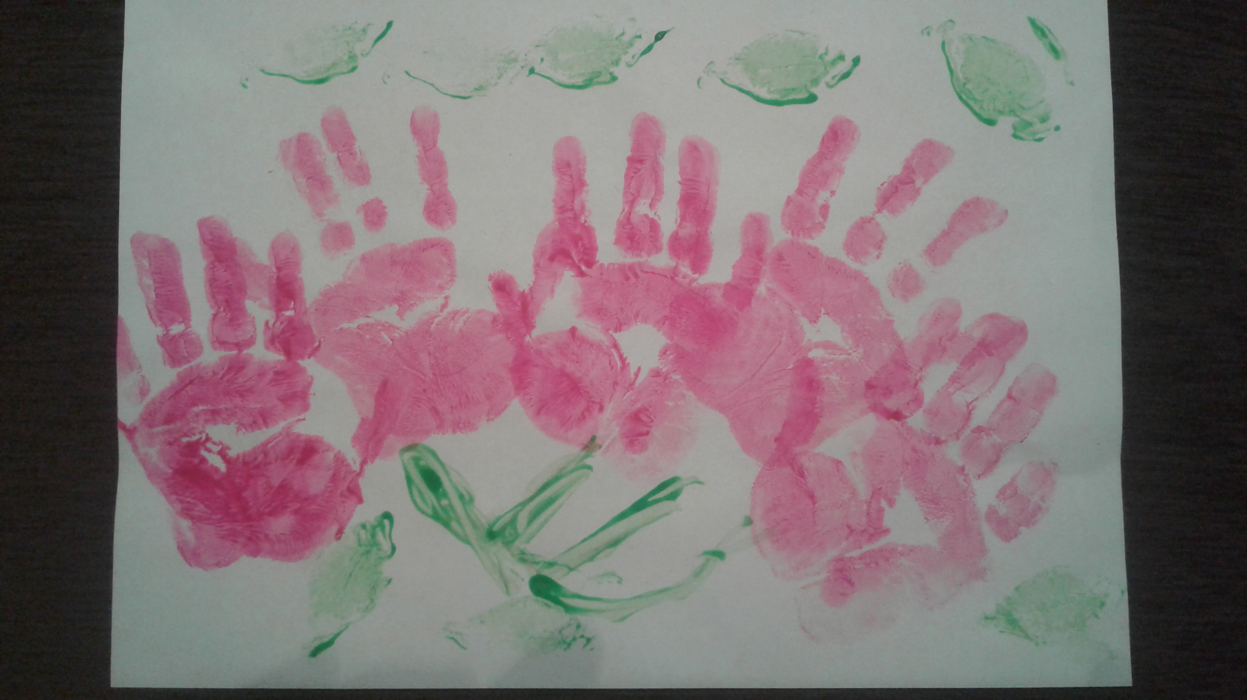
Список методической литературы по теме:
«Развитие мелкой моторики рук детей дошкольного возраста»

- Белая А.Е. «Пальчиковые игры для развития мелкой моторики»
- Большакова С.Е. Формирование мелкой моторики рук.
- Ермакова И.А."Развиваем мелкую моторику у малышей";
- Любина Г. Рука развивает мозг. Журнал «Ребенок в детском саду», №6, 2003г., № 1, 2004 г.
- Пилюгина Э.Г. «Сенсорные способности малыша» - М.: «Мозаика-Синтез», 2003;
- Ткаченко Т. А. Мелкая моторика. Гимнастика для пальчиков; Эксмо - М., 2013. – 48
- Каплунова Ирина, Новоскольцева Ирина Умные пальчики; Невская нота - М., 2012. - 52 c.
- Гаврина С. Е., Кутявина Н. Л., Топоркова И. Г., Щербинина С. В. Большая книга развития мелкой моторики для детей 3-6 лет; Академия развития - М., 2013. - 176 c.

Электронные ресурсы
- Игры и упражнения на развитие мелкой моторики рук [Электронный ресурс]. – Режим доступа:http://www.baby2000.ru/um/motorika.html
- Развитие мелкой моторики рук у детей раннего возраста [Электронный ресурс]. – Режим доступа:http://festival.1september.ru/articles/581288
- Развитие мелкой моторики у детей [Электронный ресурс]. – Режим доступа:http://proigrushku.ru/razvitie-melkoj-motoriki-u-detej

